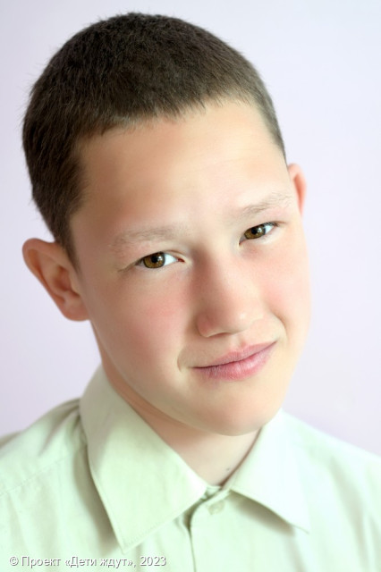

**Даниил**

**Возраст: 15**  
**Номер анкеты:** a9fge-1f7k  
**Мальчик**   
**Возможные формы устройства:** усыновление, опека (попечительство).   
**Братья/сестры:** есть.   
**Группа здоровья:** III  
**Регион:** [Ленинградская область](http://sirota-lo.ru/index.php?option=com_content&view=article&id=5&Itemid=112), опека: [Гатчина](http://sirota-lo.ru/index.php?option=com_content&view=article&id=84&Itemid=122).

Даниил - активный, подвижный и энергичный. Он с удовольствием ходит в школу, самостоятельно выполняет домашние задания, при необходимости обращается за помощью к взрослым. Порой у Дани возникают сложности с усидчивостью и самодисциплиной, поддержка взрослого очень помогает ему сосредоточиться и удерживать внимание. Если обратиться к Даниилу за помощью, он всегда выполнит трудовое поручение. В свободное время Даня увлекается спортивными занятиями, он любит играть в футбол, пионербол, кататься на роликах, самокате и велосипеде. Еще его увлекают компьютерные игры и просмотр приключенческих фильмов.

У Даниила есть сестра Таня.

Детям очень нужны родители!